

To do list Dokumentation

Dokumentation





18. September 2024

NIkola DIvac

ZLI

***To Do List Dokumentation***

Inhaltsverzeichnis

Klonen des Repositories 2

Einrichtung der Entwicklungsumgebung 2

Erstellung der README.md 2

Verwendung von Git(Commit, Push) 2

Erstellung und Nutzung von Docker-Containern 2

Dokumentation 3

Ein Bild, das Text, Screenshot, Schrift enthält.

## Klonen des Repositories

Beim Klonen wird eine Kopie auf dem lokalen Rechner heruntergeladen. Man muss dazu den Befehl «git clone» benutzen Das ermöglicht uns den Code lokal zu bearbeiten und zu ändern.

## Einrichtung der Entwicklungsumgebung

Nach dem Klonen installiert man die gebrauchten Paketmanager und andere Pakete, welche notwendig sind. Die Umgebung wird dadurch konfiguriert, damit man den Code ausführen kann.

## Erstellung der README.md

Die README Datei enthält wichtige Informationen über das Projekt. Sie beschreibt die meisten Sachen über das Projekt. Die Datei wird in Mark down (.md) geschrieben und ins Wurzelverzeichnis gelegt.

## Verwendung von Git(Commit, Push)

Mit Git speichert man Änderungen, welche man gemacht hat (git commit) und überträgt sie ins Repository (push). Nach den Änderungen führt man git add, git commit gefolgt von git push. So bleibt auch deine GitHub Codes Updated.

## Erstellung und Nutzung von Docker-Containern

Mit Docker File erstellt man ein Bild (Image), welches die Anwendung enthält. Dieses Image wird verwendet, um die Anwendung in einem Docker-Container auszuführen. Der Docker-Container ist nicht abhängig von deiner lokalen Entwicklungsumgebung.

# Dokumentation

Ich fing damit an, indem ich Visual Studio Code öffnete und die mir gegebene Datei von GitHub öffne. Ich schrieb die Datei zuerst in Word, um nach Rechtschreibefehler zu testen.

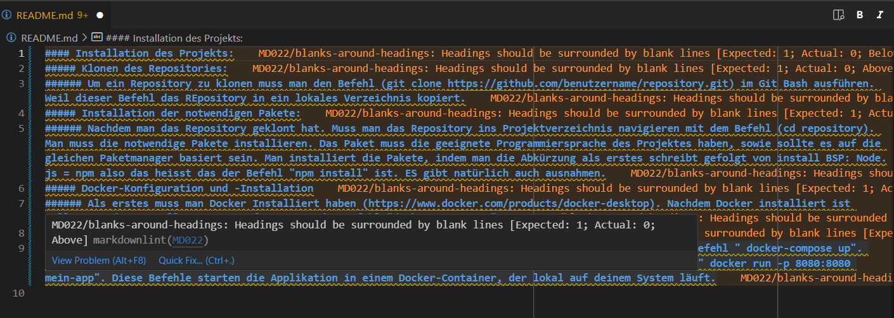

README.md Datei mit meinen Befehlen und Hashtags # .

Hier kann man die README.md Datei sehen mit all meinen «Befehlen». Danach habe ich es aufs GitHub hochgeladen und das funktionierte sehr gut. Jedoch als ich an die Docker Aufgabe kam, wollte sie nicht funktionieren. Dann kam Reto und half mir, damit es funktioniert. Die ganze Zeit habe ich an der Dokumentation gearbeitet, während ich an dem Projekt gearbeitet haben. Im Prozess den Fehler in diesem Code zu finden, mussten wir mein erstes Repository löschen, deshalb war meine erste Sache, welche ich gemacht habe, nachdem wir das Problem gelöst haben, dass ich die Repository nochmals erstellt haben gefolgt von dem Branch, welcher auch gelöscht wurde. Ich habe jetzt eine To Do List. Welche so aussieht. Jetzt habe ich auch eine To Do Liste gemacht:

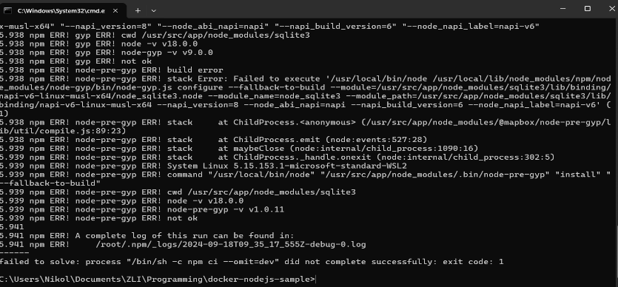

Wie es aussah als es nicht funktionieren wollte.

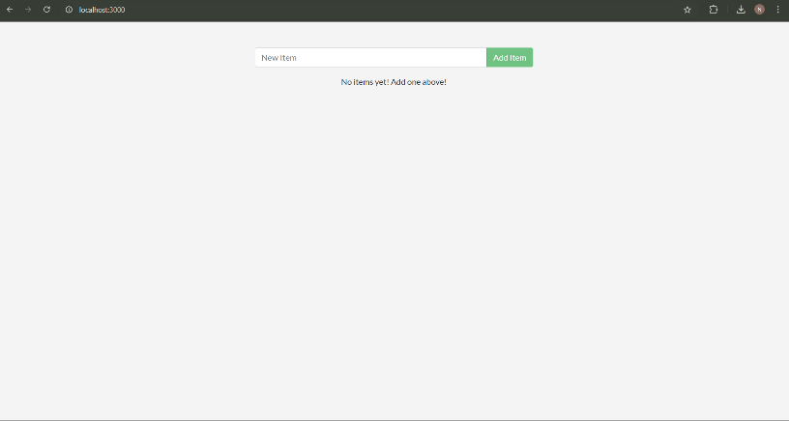

Meine To Do Liste.

Die Vorlagen, welche ich benutzt habe, kann man hier finden:

[LINK](https://github.com/ICT-BLJ/docker-nodejs-sample)

[Mein Produkt](https://github.com/NikolaDivac/docker-nodejs-sample/tree/docker-nodejs-sample-Nikola)

kann man hier finden. (Git Link)